Sistema de Gestión de Citas Médicas

______________________________________
Nombre del estudiante - Cédula: ________________
Tecnología de Desarrollos de Sistemas Informáticos
Institución: ______________________________
Taller de Panel Administrativo
Mag. Carlos Adolfo Beltrán Castro
Octubre de 2026

Descripción del proyecto
Este proyecto es una aplicación de escritorio desarrollada en Java SE con Swing que simula la gestión de citas médicas de un hospital. Incluye un menú de navegación lateral entre las diferentes secciones y se conecta a una base de datos relacional SQLite mediante JDBC.
Actualmente cuenta con el menú de navegación, la conexión a la base de datos y dos módulos CRUD completos y funcionando con acceso a la base de datos: Pacientes y Médicos. La aplicación sigue una arquitectura por capas (modelo, vista y DAO).

Objetivo general
Desarrollar una aplicación de escritorio en Java, usando NetBeans y conectada a una base de datos relacional, que permita gestionar el registro, asignación y consulta de citas médicas de un hospital, centralizando la información de pacientes, médicos y horarios.

Estructura del proyecto
- Menú de opciones con botones de navegación: Pacientes, Médicos, Citas, Usuarios y Salir.
- Vistas CRUD con tabla de datos en Pacientes y Médicos.
- Citas y Usuarios cuentan con su pantalla en el menú; su desarrollo queda como trabajo futuro.
- Salir muestra un mensaje informativo de cierre de sesión y cierra la aplicación.
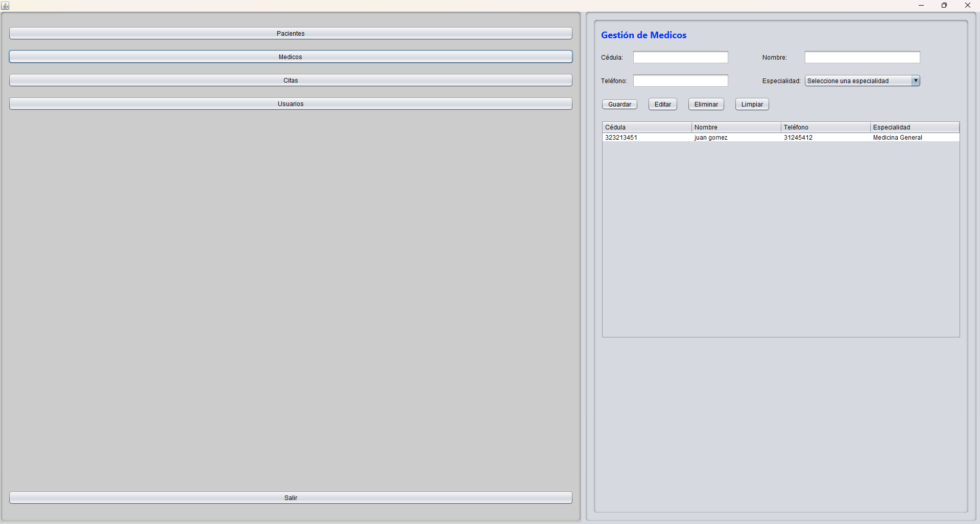
Pantalla inicial con el menú del proyecto

Lista de tecnologías usadas
Tecnología | Uso en el proyecto
Java (JDK 17) | Lenguaje de programación
Apache NetBeans | Entorno de desarrollo (IDE)
Java Swing | Interfaz gráfica: JFrame, JPanel, JTable, JComboBox, CardLayout
SQLite | Base de datos relacional en un archivo local (hospital.db)
SQLite JDBC (sqlite-jdbc 3.51.0.0) | Conector entre Java y SQLite
DBeaver | Visualización de la base de datos y generación del diagrama entidad-relación
Windows 10/11 | Sistema operativo de desarrollo

Arquitectura por capas
El código se organiza en paquetes, de manera que cada capa cumple una sola función:
Paquete | Contenido
modelo | Clases que representan las entidades: Paciente, Medico, Especialidad (y Cita y Usuario para trabajo futuro). Usan atributos privados, constructores, getters y setters.
vista | Ventanas y paneles Swing: VentanaPrincipal, PanelPacientes, PanelMedicos, PanelCitas y PanelUsuarios.
dao | Clases que ejecutan las consultas SQL: Conexion, PacienteDAO, MedicoDAO y EspecialidadDAO.
controlador | Reservado para la lógica que une la vista y el DAO.
Conceptos de programación orientada a objetos aplicados: clases y objetos, encapsulamiento (atributos privados con getters y setters), constructores y separación de responsabilidades por capas.

Base de datos
La base de datos se llama hospital.db y se crea automáticamente al iniciar la aplicación mediante el método Conexion.crearTablas(). Tiene cinco tablas:
Tabla | Campos | Llaves
pacientes | cedula, nombre, telefono, direccion | PK: cedula
especialidades | id, nombre | PK: id
medicos | cedula, nombre, telefono, especialidad_id | PK: cedula; FK: especialidad_id
citas | id, paciente_cedula, medico_cedula, fecha, hora, motivo, estado | PK: id; FK: paciente_cedula, medico_cedula
usuarios | id, usuario, clave, rol | PK: id

Diagrama entidad-relación
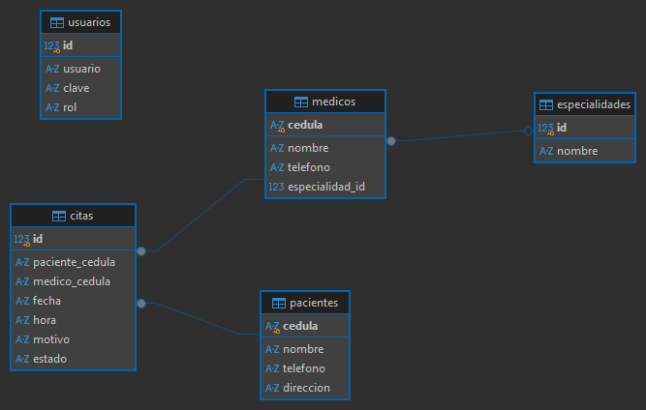
Diagrama entidad-relación generado en DBeaver
- Una especialidad tiene muchos médicos (especialidades 1 → N medicos).
- Un paciente tiene muchas citas (pacientes 1 → N citas).
- Un médico atiende muchas citas (medicos 1 → N citas).
El script completo para crear las tablas se entrega en el archivo hospital_script.sql.

Funcionalidades implementadas

Gestión del menú
La ventana principal tiene un panel lateral con los botones de navegación y un panel central con CardLayout. Al pulsar cada botón, el panel central muestra la pantalla correspondiente.

Conexión a la base de datos
La clase Conexion (paquete dao) abre la conexión JDBC con el archivo hospital.db y crea las tablas si no existen. Todas las consultas usan PreparedStatement para evitar inyección SQL.

CRUD de Pacientes
Permite registrar, consultar, editar y eliminar pacientes. Los datos se guardan en la tabla pacientes y se conservan al cerrar la aplicación.
- Guardar: valida que cédula y nombre no estén vacíos y avisa si la cédula ya existe.
- Editar: carga el paciente seleccionado en los campos; el botón cambia a Actualizar para guardar los cambios.
- Eliminar: pide confirmación antes de borrar el paciente seleccionado.
- Limpiar: vacía los campos del formulario sin modificar los datos guardados.
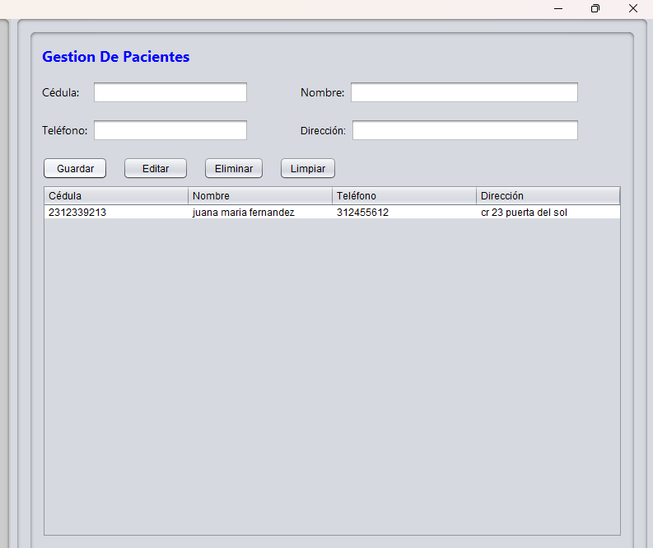
Pantalla Pacientes con un registro guardado
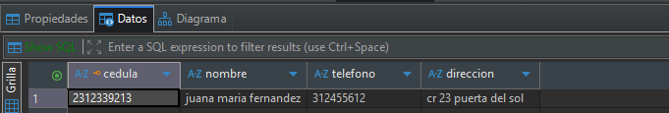
Registro guardado en la tabla pacientes (DBeaver)

CRUD de Médicos
Funciona igual que el de Pacientes, con una lista desplegable de especialidades que se llena desde la base de datos. En la tabla se muestra el nombre de la especialidad mediante una consulta con JOIN entre medicos y especialidades.
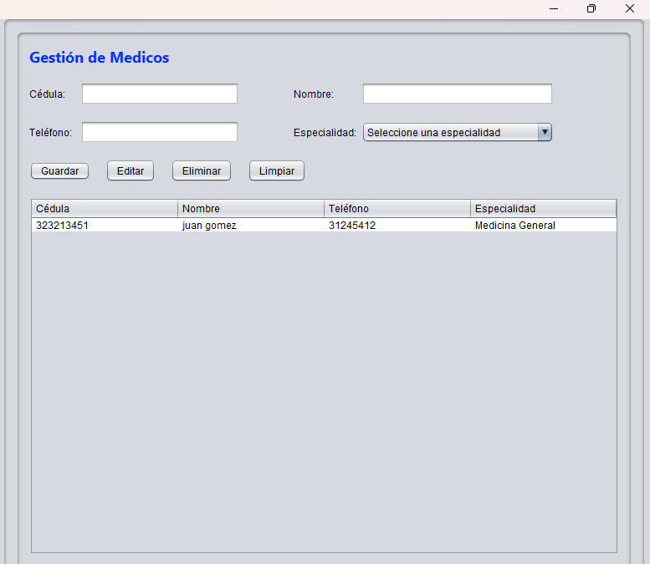
Pantalla Médicos con un registro guardado
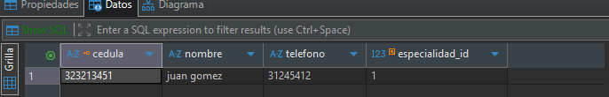
Registro guardado en la tabla medicos (DBeaver); especialidad_id es la llave foránea

Ejemplo de código: capa DAO
Clase PacienteDAO con los métodos del CRUD: insertar (Create), listar (Read), actualizar (Update) y eliminar (Delete).
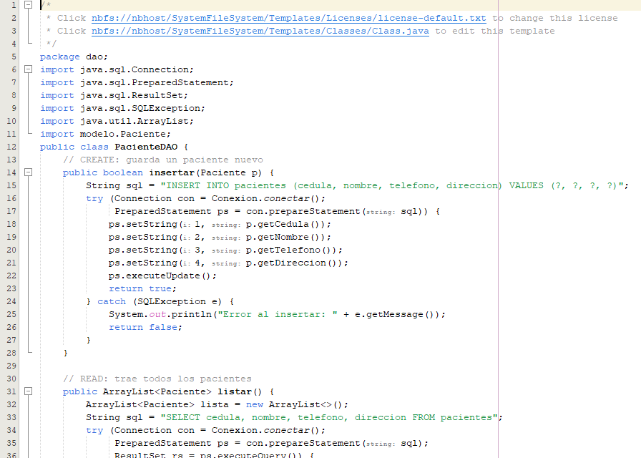
Código de la clase PacienteDAO en NetBeans

Instalación y ejecución

Requisitos previos
- Java JDK 17
- Apache NetBeans
- Librería sqlite-jdbc (archivo .jar) agregada al proyecto
- DBeaver (opcional, para ver la base de datos)

Pasos
- Copiar la carpeta del proyecto HospitalCitas en el computador.
- Abrir NetBeans y elegir File → Open Project, y seleccionar la carpeta HospitalCitas.
- Verificar que en Libraries aparezca el archivo sqlite-jdbc-3.51.0.0.jar. Si no está, clic derecho en Libraries → Add JAR/Folder y seleccionarlo.
- Ejecutar la clase VentanaPrincipal (clic derecho → Run File, o Shift + F6).
- La base de datos hospital.db se crea sola la primera vez. Opcionalmente, el script hospital_script.sql permite crearla manualmente desde DBeaver.
- Usar el menú lateral para entrar a Pacientes o Médicos y probar el CRUD.

Alcance actual y trabajo futuro
Funcionando: menú de navegación, conexión a SQLite, CRUD de Pacientes y CRUD de Médicos, script SQL y diagrama entidad-relación.
Pendiente para próximas versiones: módulo de asignación de citas con validación de disponibilidad del médico, control de acceso por roles (administrador, recepcionista y médico) con la tabla usuarios, y reportes de citas por médico, fecha o paciente.

